Опыты, эксперименты в младшей группе.
- Опыт. Знакомство со снегом.
Цель: формировать представления о зимних природных явлениниях.

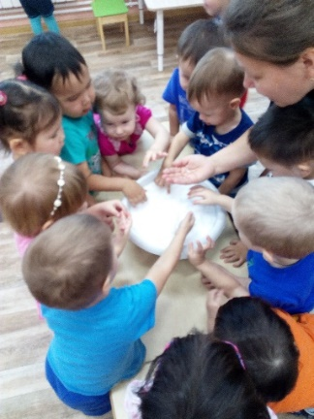
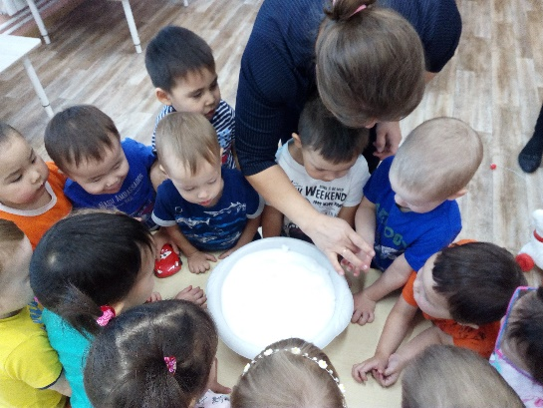 | 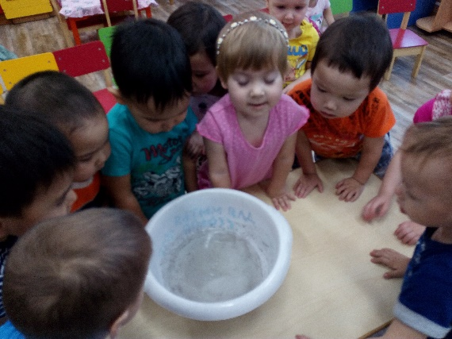

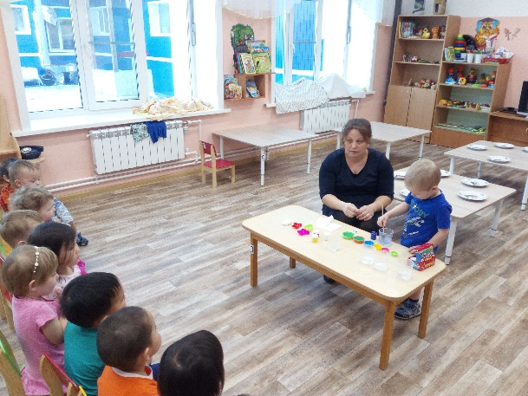 | «Разноцветная вода»  (Окрашивание воды)  Цель: формирование начальных представлений о свойствах воды; умения экспериментировать с веществами (водой). Материалы: Прозрачные белые пластиковые стаканчики наполовину наполненные водой, поднос; салфетка, фартуки по количеству детей.Ход опыта: Совместно с воспитателем дети рассматривают жидкость в каждой стакане, затем воспитатель, взяв один из стаканчиков добавляем краску. Вода окрашивается в цвет, нанесѐнной на крышке краски. По предложению воспитателя дети включаются в опыт. Отвечают на вопрос: в какой цвет окрасилась вода. Подведение детей к пониманию того, что вода окрашивается в любой цвет, если в неѐ добавить краску.
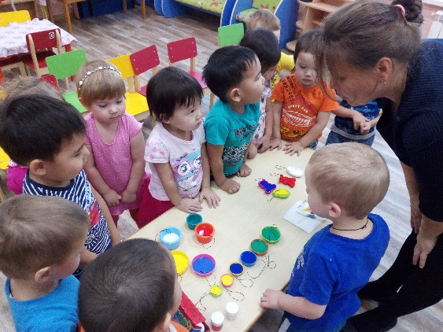 | 